12 желтоқсанда Балақаш қаласы №9 жалпы білім беретін мектебінде «Кітап оқитын ұлт» жобасын жүйелі түрде жүзеге асыру , оқушылардың кітапқа деген қызығушылығын арттыру мақсатында оқушылар мен ұстаздар пікір алмасты. Оқушылар да өз кезегінде оқыған кітаптары туралы пікірлерімен бөлісіп, қызықты сұрақтарға жауаптар алды. Пікір алмасу диалог форматында өтіп, балалар арасында оқуға деген қызығушылықты арттыра түсті.
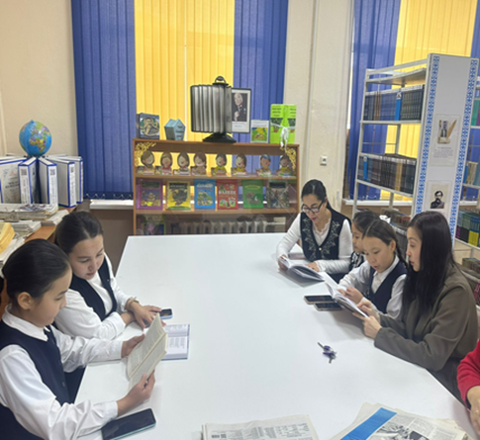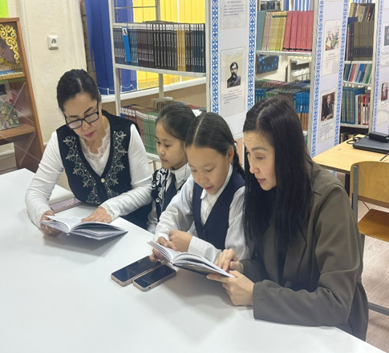

12 декабря в общеобразовательной школе №9 города Балхаш с целью системной реализации проекта «Читающая нация» и повышения интереса учащихся к чтению состоялся обмен мнениями между учащимися и педагогами.
Учащиеся, в свою очередь, поделились впечатлениями о прочитанных книгах и получили ответы на интересные вопросы. Обсуждение прошло в формате диалога и способствовало повышению интереса детей к чтению.

